SECRETARIA MUNICIPAL DE EDUCAÇÃO
E.M.E.B. ALFREDO GOMES
E.M.E.B. PROFESSOR VITOLDO ALEXANDRE CZECH

2 ANO
PROFESSORAS: MARILENE APARECIDA DE OLIVEIRA

ATIVIDADES DE ARTES
LEIA O TEXTO COM ATENÇÃO:
POR MEIO DE UMA SIMPLES EXPERIÊNCIA, PODEMOS EVIDENCIAR QUE TANTO A LUZ QUE VEM DO SOL QUANTO A LUZ EMITIDA POR UMA LÂMPADA DE FILAMENTO CORRESPONDEM À SOMA DE CORES DE LUZ. PARA ISSO, BASTA QUE A LUZ INCIDA SOBRE UM PRISMA, PARA VERMOS QUE A LUZ É DECOMPOSTA EM DIVERSAS CORES. O MESMO FATO ACONTECE NA FORMAÇÃO DO ARCO-ÍRIS.
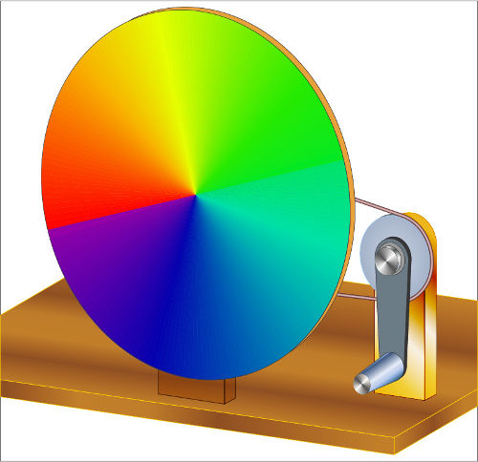
ESSE FENÔMENO DE DECOMPOSIÇÃO DA LUZ BRANCA É EXPLICADO PELA REFRAÇÃO, QUE OCORRE QUANDO A LUZ TOCA A SUPERFÍCIE DO PRISMA E FORMA AS CORES DE LUZ. ENTRE ESSAS CORES, DESTACAM-SE SETE, AS QUAIS TAMBÉM COMPÕEM O ARCO-ÍRIS. ASSIM, SEGUINDO SEMPRE ESSA ORDEM DE DECOMPOSIÇÃO, SÃO ELAS: VERMELHA, ALARANJADA, AMARELA, VERDE, AZUL, ANIL E VIOLETA.

- ATIVIDADE A SER REALIZADA É A SEGUINTE VOCÊ IRA CONFECCIONAR UM PIÃO FEITO COM UM CD VELHO.
- EM SEGUIDA IRA BRINCAR NO SOL E OBSERVAR QUANTAS CORES VAI APARECER ENQUANTO O PIÃO ESTÁ RODANDO. DESCOBRINDO O EFEITO DA LUZ DO SOL NO OBJETO EM QUESTÃO.

